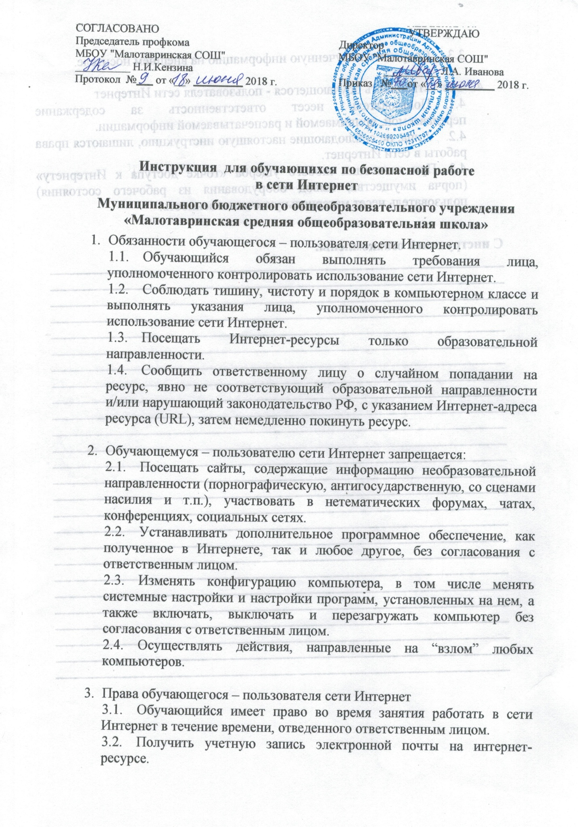

СОГЛАСОВАНО  Председатель профкома  МБОУ "Малотавринская СОШ"  __________ Н.И.Кензина  Протокол №___ от «__» _________ 2018 г. | УТВЕРЖДАЮ  Директор  МКОУМБОУ "Малотавринская СОШ"  __________ Л.А. Иванова  Приказ №___от «__» _________ 2018 г.

Инструкция для обучающихся по безопасной работе
в сети Интернет
Муниципального бюджетного общеобразовательного учреждения «Малотавринская средняя общеобразовательная школа»
- Обязанности обучающегося – пользователя сети Интернет.
  - Обучающийся обязан выполнять требования лица, уполномоченного контролировать использование сети Интернет.
  - Соблюдать тишину, чистоту и порядок в компьютерном классе и выполнять указания лица, уполномоченного контролировать использование сети Интернет.
  - Посещать Интернет-ресурсы только образовательной направленности.
  - Сообщить ответственному лицу о случайном попадании на ресурс, явно не соответствующий образовательной направленности и/или нарушающий законодательство РФ, с указанием Интернет-адреса ресурса (URL), затем немедленно покинуть ресурс.

- Обучающемуся – пользователю сети Интернет запрещается:
  - Посещать сайты, содержащие информацию необразовательной направленности (порнографическую, антигосударственную, со сценами насилия и т.п.), участвовать в нетематических форумах, чатах, конференциях, социальных сетях.
  - Устанавливать дополнительное программное обеспечение, как полученное в Интернете, так и любое другое, без согласования с ответственным лицом.
  - Изменять конфигурацию компьютера, в том числе менять системные настройки и настройки программ, установленных на нем, а также включать, выключать и перезагружать компьютер без согласования с ответственным лицом.
  - Осуществлять действия, направленные на “взлом” любых компьютеров.

- Права обучающегося – пользователя сети Интернет
  - Обучающийся имеет право во время занятия работать в сети Интернет в течение времени, отведенного ответственным лицом.
  - Получить учетную запись электронной почты на интернет-ресурсе.
  - Сохранять полученную информацию на внешнем носителе.

- Ответственность обучающегося - пользователя сети Интернет
4.1. Пользователь несет ответственность за содержание передаваемой, принимаемой и распечатываемой информации.
4.2. Лица, не соблюдающие настоящую инструкцию, лишаются права работы в сети Интернет.
4.3. При нанесении любого ущерба «точке доступа к Интернету» (порча имущества, вывод оборудования из рабочего состояния) пользователь несет материальную ответственность.

С инструкцией ознакомлены:
_________________________________________________________________
_________________________________________________________________
_________________________________________________________________
_________________________________________________________________
_________________________________________________________________
_________________________________________________________________
_________________________________________________________________
_________________________________________________________________
_________________________________________________________________
_________________________________________________________________
_________________________________________________________________
_________________________________________________________________
_________________________________________________________________
_________________________________________________________________
_________________________________________________________________
_________________________________________________________________
_________________________________________________________________
_________________________________________________________________
_________________________________________________________________
_________________________________________________________________
_________________________________________________________________
_________________________________________________________________
_________________________________________________________________
_________________________________________________________________
_________________________________________________________________
_________________________________________________________________

